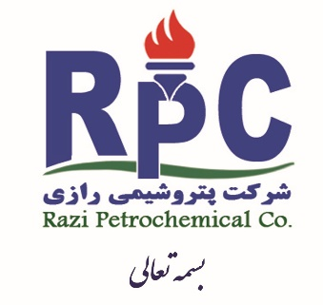

**اطلاعيه شماره 39 تاریخ 01/04/1398**

**قابل توجه کلیه سهامداران سهام ترجیحی ( شرکت پتروشیمی رازی )**

**موضوع : پرداخت سود سهام سال 2018(مرحله دوم)**

به اطلاع آن دسته از سهامداران سهام ترجیحی ،که درمرحله اول موفق به دریافت سود سهام نشدند وبرگ سهام خود را تا تاریخ26/03/1398دریافت نموده اند میرساند جهت دریافت سود سهام ، به کلیه شعب بانک ملی سراسر کشور با همراه داشتن برگ سهام و کارت ملی مراجعه و سود خود را دریافت نمایند .

آن دسته از سهامداران که تاکنون برگ سهام خود را دریافت ننموده اندجهت دریافت برگ سهام هرچه زودتر به واحد امورسهام اتاق 214 مراجعه نمایید .

**ضمنا" نماد سهام پتروشیمی رازی :« پترو رازی »می باشد .**

در صورت هرگونه مشکل جهت دریافت سود خود میتوانید با بانک ملی شعبه کارخانه به شماره تلفن های زیر تماس حاصل فرمائید .

**06152262026 – 06152262500**

**امور سهام**

**شركت پتروشيمي رازي**